Ukrywanie pustych wierszy 1

Legenda- grupowanie wg grup, sal i przedmiotu 1

Opis zmian w trybie pracy „planowanie zajęć równoległych” 1

Opis zmian w wyłączonym trybie pracy „planowanie zajęć równoległych” 2

# Ukrywanie pustych wierszy

Funkcja ukrywania pustych wierszy została rozbudowana. Obecnie można włączyć ukrywanie dla wybranych dni tygodni.

Funkcja jest przydatna np. w sytuacji, gdy grupa ma większość zaplanowanych zajęć w normalne dni tygodnia od poniedziałku do piątku i sporadycznie zajęcia w weekendy. Wówczas, chcemy pokazywać pełną siatkę godzinową dla zajęć prowadzonych od poniedziałku do piątku, lecz chcemy ukrywać puste wiersze w soboty i niedziele.

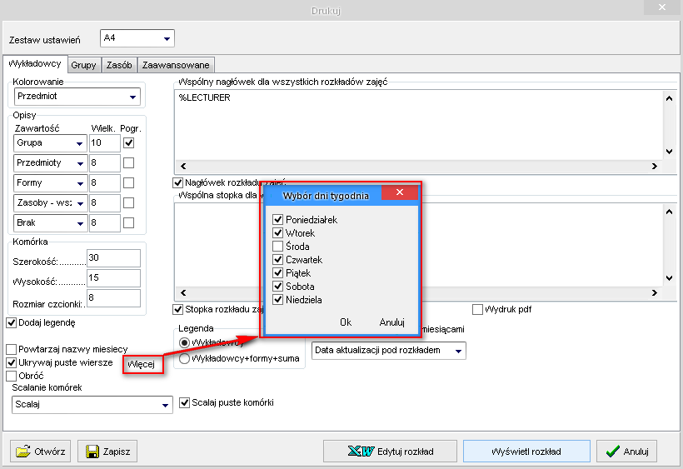

# Legenda- grupowanie wg grup, sal i przedmiotu

## Opis zmian w trybie pracy „planowanie zajęć równoległych”

Wprowadzono następujące ulepszenia w oknie legenda:

- możliwość grupowania wg grup

- możliwość grupowania wg sal

Wygląd okna po zmianach przedstawia poniższy rysunek.

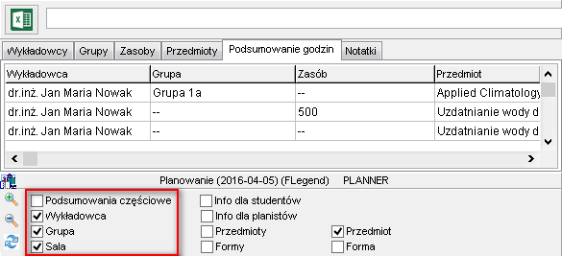

Rozwiązano ponadto problem polegający na tym, że program pokazywał niepotrzebne pola.

|  |  |
| --- | --- |
| Było | Jest |
|  |  |

## Opis zmian w wyłączonym trybie pracy „planowanie zajęć równoległych”

Wprowadzono następujące ulepszenia w oknie legenda:

- możliwość grupowania wg grup

- możliwość grupowania wg sal

- możliwość wyłączenia grupowania wg przedmiotów (poprzednio grupowanie wg przedmiotów było wymagane)

Wygląd okna po zmianach przedstawia poniższy rysunek.

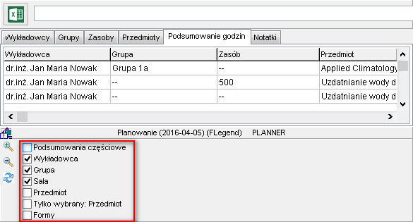

Aby zobaczyć zmiany, zaktualizuj Aplikację na stacji roboczej.

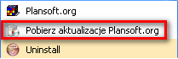

Jeżeli w menu nie ma polecenia Pobierz aktualizacje Plansoft.org, to pobierz i uruchom plik

<http://plansoft.org/wp-content/uploads/pdf/install.exe>